21.04 Тема: Принцип моделирования твердого тела
в системе «КОМПАС-3D»

Задание. В соответствии с вариантом по изображению детали в ортогональной изометрии создаем 3Д деталь и вычерчиваем три вида детали с необходимыми разрезами согласно ГОСТ 2.305-68, проставляем размеры в соответствии с требованиями ГОСТ 2.307-68 в масштабе 1:1

- Создаем 3Д деталь по заданной ортогональной изометрии (чтение чертежа); по указанным размерам. (см. рис.)
- Создаем рабочий чертеж детали (её проекции) и изометрию 3D детали.
- Выполняем простой профильный разрез
- Выставляем необходимые размеры.
- Оформляем основную надпись
ВЫСЛАТЬ НА ПРОВЕРКУ Контакт или почта nakinna-vita@mail

(свой вариант – смотри цифру списка группы)

Вариант 1  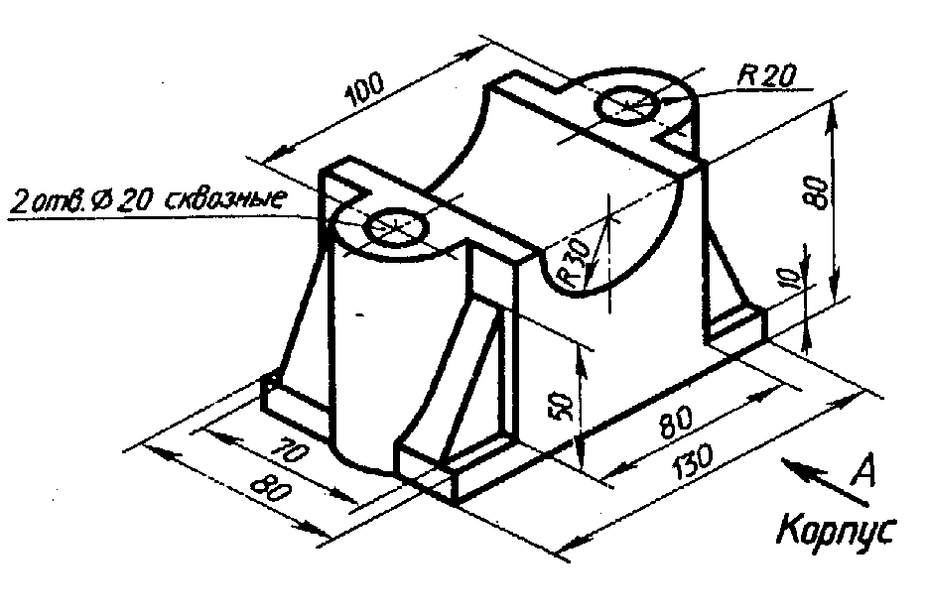 | Вариант 2  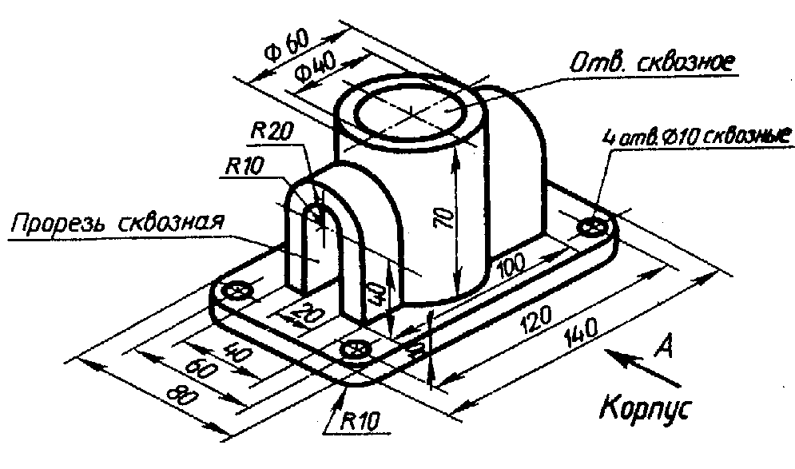

Вариант 3  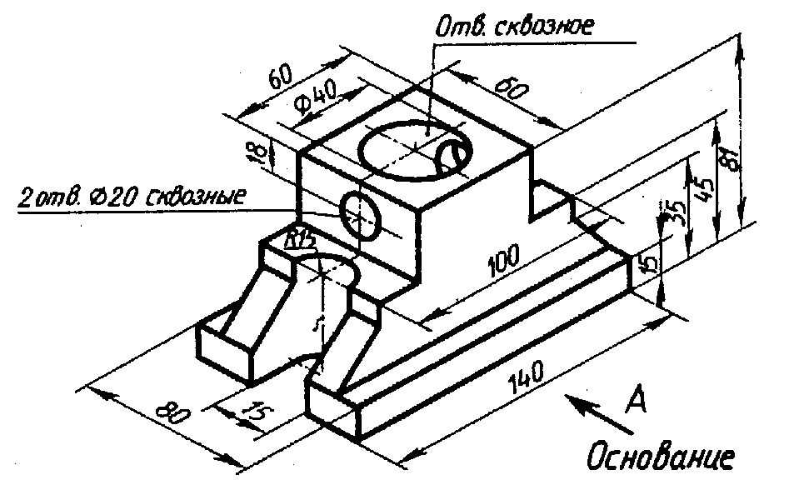 | Вариант 4  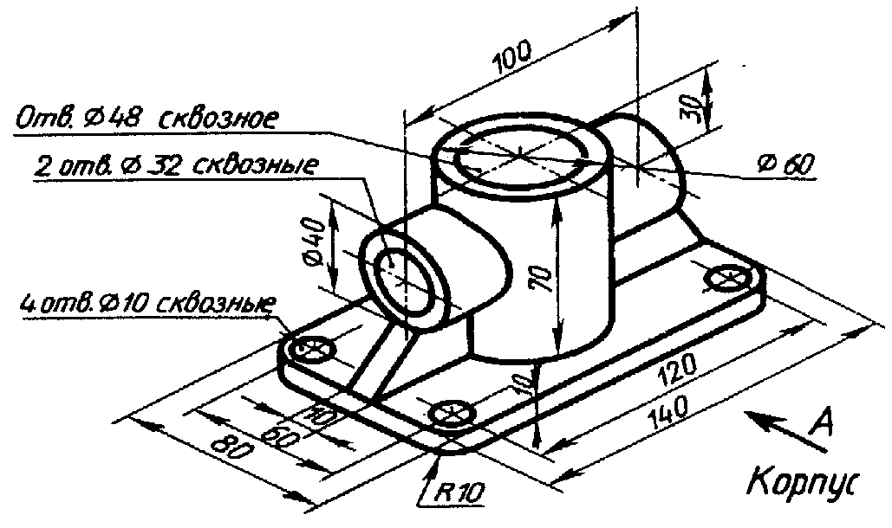
Вариант 5  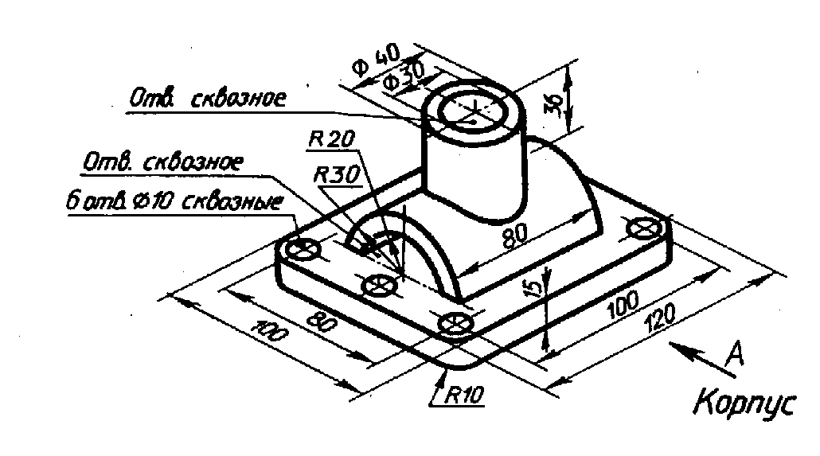 | Вариант 6  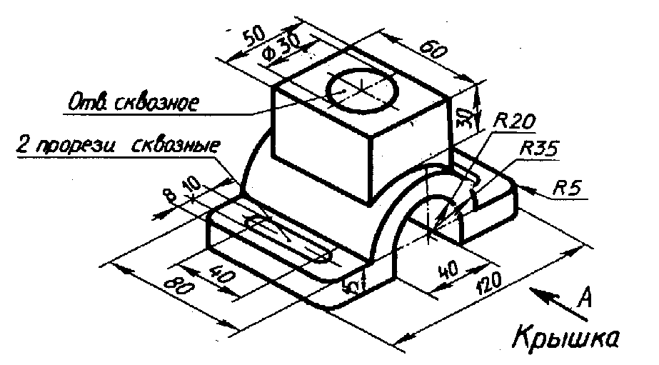
Вариант 7  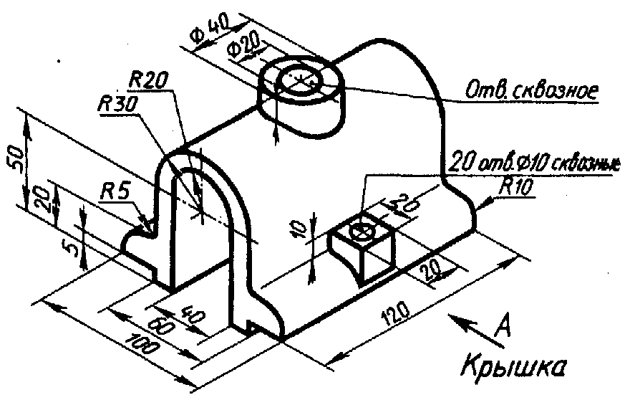 | Вариант 8  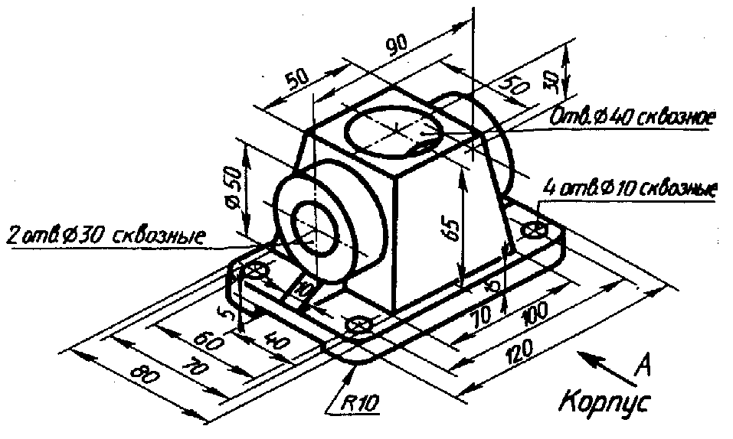

Вариант 9  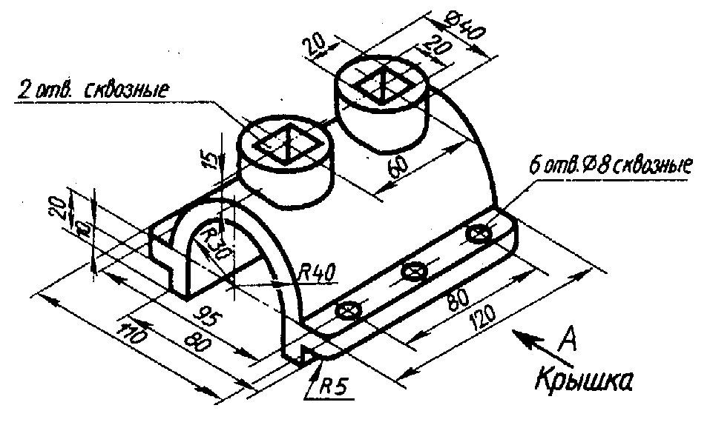 | Вариант 10  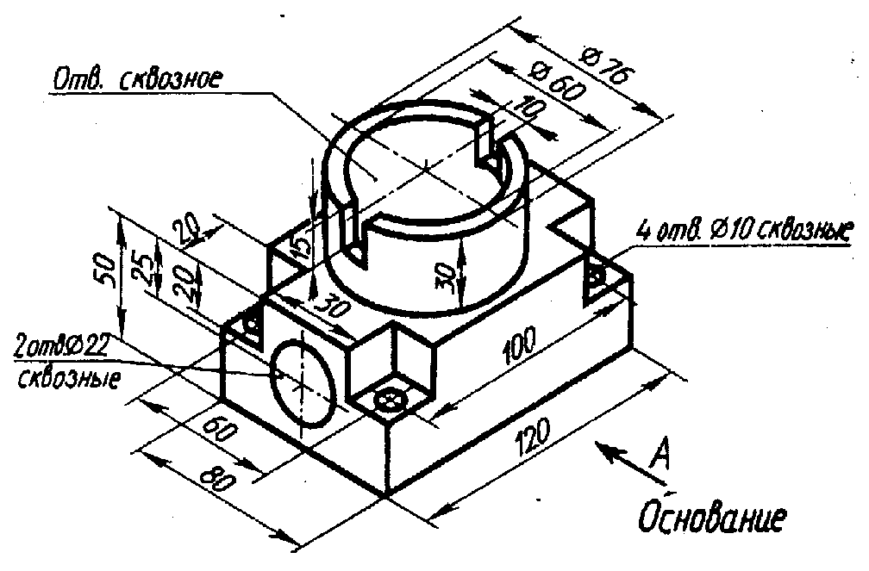

Вариант 11  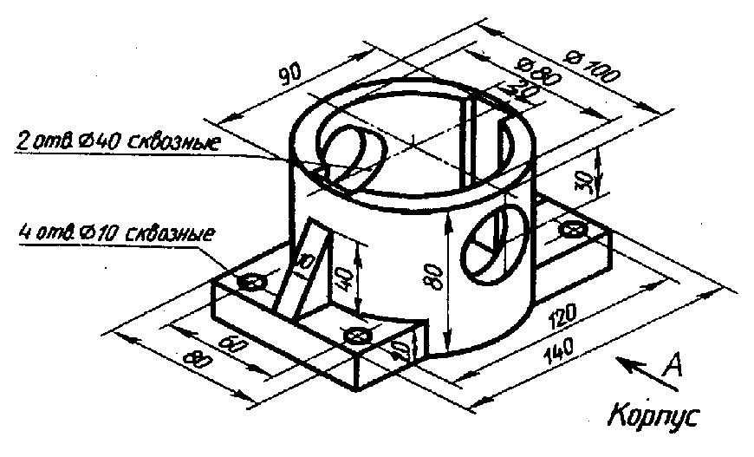 | Вариант 12  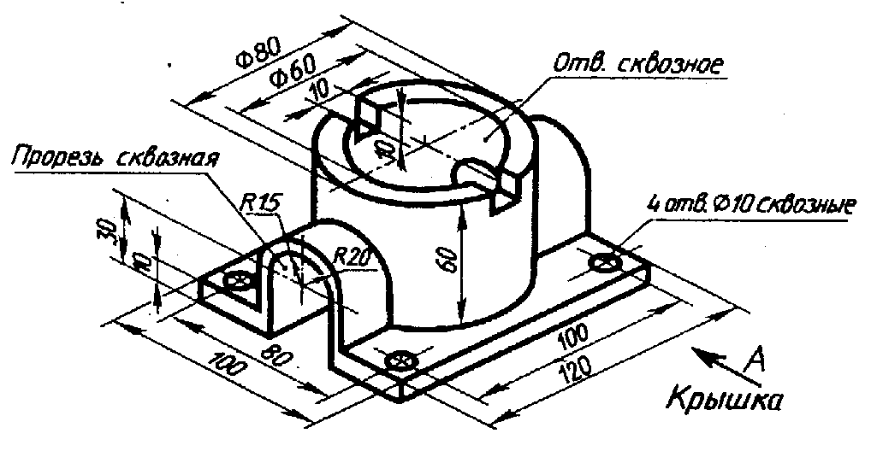
Вариант 13  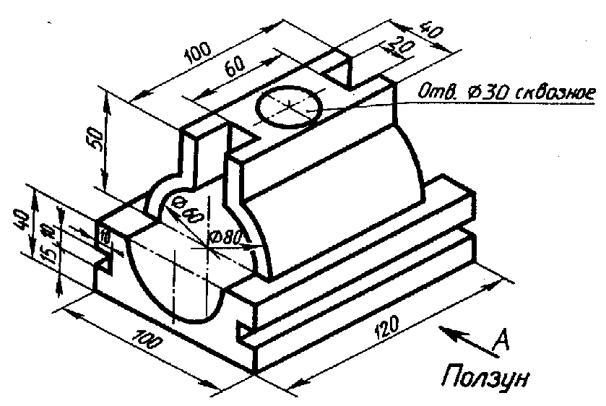 | Вариант 14  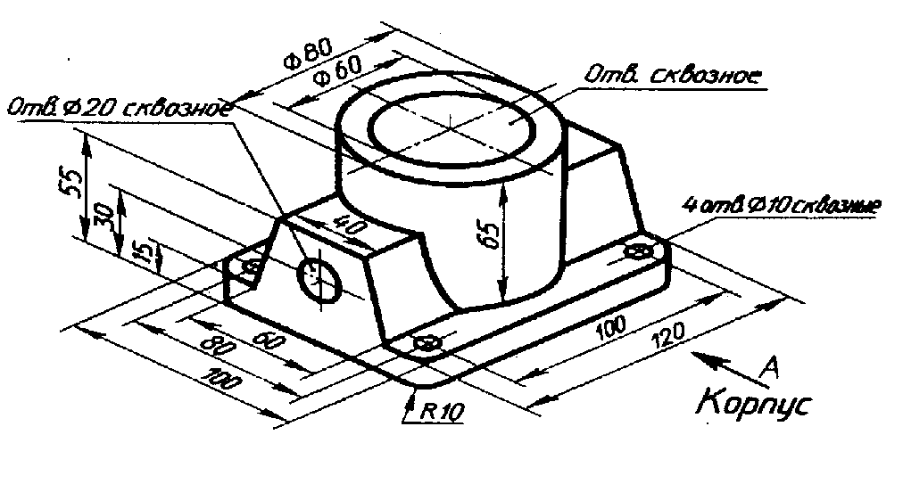

Вариант 15  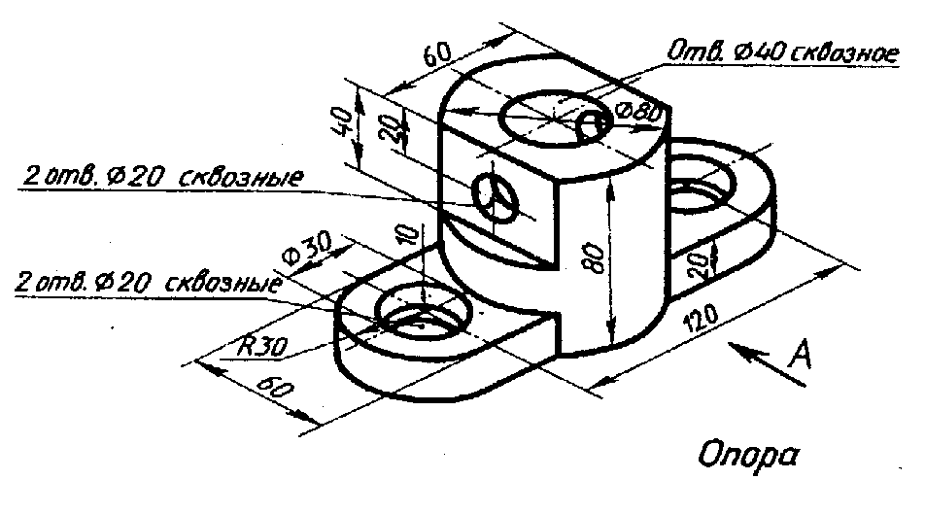 | Вариант 16  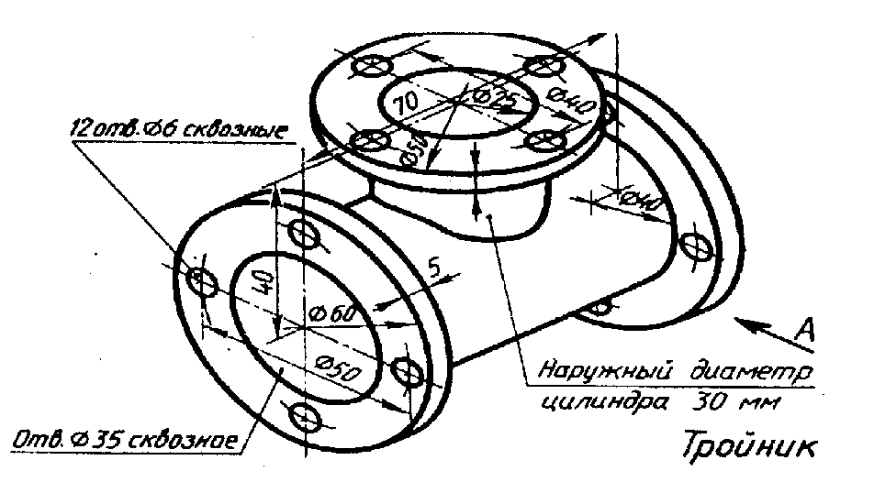

Вариант 17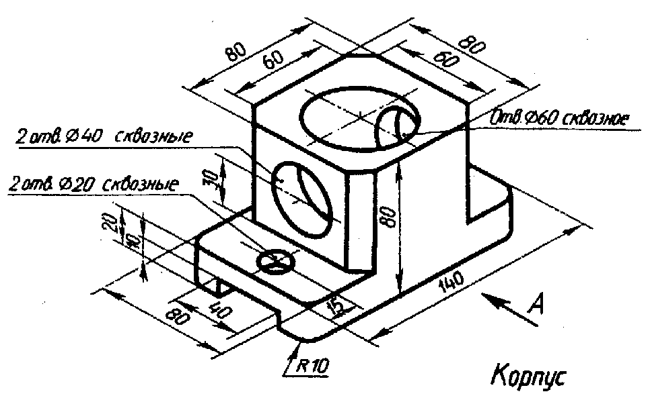 | Вариант 18  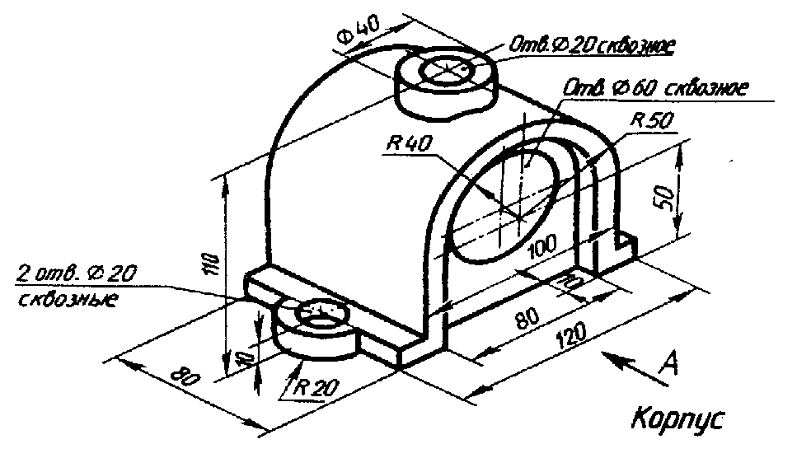
Варианты 19-1
Варианты 20-2
Варианты 21-3
Варианты 22-4
Варианты 23-6

